**Лабораторная работа №6**

**«Моделирование с помощью MatLab систем с нелинейными блоками»**

**1.Цель работы**

Познакомиться с работой нелинейных элементов, входящих в состав систем управления, промоделировать работу элементов в среде Simulink.

Получить описание непрерывной системы в виде дискретной системы, используя функционал математического пакета MATLAB.

Работа выполняется в среде Simulink математического пакета MATLAB и в рабочем окне пакета MATLAB.

**2. Порядок выполнения работы**

1.Получить передаточные функции разомкнутой и замкнутой систем.

2. В соответствии с начальными условиями получить структурную схему линейной непрерывной системы и ее переходной процесс.

3. Смоделировать работу основных типов нелинейностей с помощью среды Simulink:

3.1 Для нелинейности типа Saturation получить структурную схему моделирования, переходный процесс и фазовый портрет.

3.2 Для нелинейности типа «мертвая зона» получить структурную схему моделирования, переходный процесс и фазовый портрет.

3.3 Для нелинейности типа «зона нечувствительности» получить структурную схему моделирования, переходный процесс и фазовый портрет.

3.4 Для нелинейности типа «реле» получить структурную схему моделирования, переходный процесс и фазовый портрет.

3.5 Для нелинейности типа «ограничение скорости» получить структурную схему моделирования, переходный процесс и фазовый портрет.

3.6 Для нелинейности типа «квантование по уровню сигнала» получить структурную схему моделирования, переходный процесс и фазовый портрет.

4. Промоделировать систему с тремя типами нелинейностей одновременно: мертвая зона, ограничение и квантование по уровню. Получить структурную схему моделирования и переходной процесс. .

**3. Исходные данные**

Т1=0.7

K1 = 1.6

K=1

T = 0.1

Интервал времени Т=25 с

Задержка дискретного сигнала – 2 с

Для нелинейности типа Saturation сигнал ограничить порогами (0.9 – 1.1)

Зону нечувствительности ограничить порогами (0.9 -1.1)

Значение выходного сигнала при включенном реле принять равным 1.5, значение выходного сигнала при выключенном реле принять равным – 0.5 , порог включения реле = 1.1, порог выключения реле = 0.9

**5. Содержание отчета**

- ход работы

-листинг 1 с исходными данными

-структурные схемы моделирования для каждого из типов нелинейностей (7 схем – исходная непрерывная + 6 типов нелинейностей )

- график переходной характеристики системы ( 7 графиков)

- фазовые портреты для каждого типа нелинейности ( 6 вариантов)

**3. Теоретические сведения**

**1. Блок ограничения Saturation**

Назначение: Выполняет ограничение величины сигнала.

Параметры: 1. Upper limit - Верхний порог ограничения.

2. Lower limit - Нижний порог ограничения.

*Параметры:*

1.  **Upper limit** - Верхний порог ограничения.

2.  **Lower limit** - Нижний порог ограничения.

3.  **Treat as gain when linearizing (флажок)** - Трактовать как усилитель с коэффициентом передачи равным 1 при линеаризации.

Выходной сигнал блока равен входному если его величина не выходит за порог ограничения. По достижении входным сигналом уровня ограничения выходной сигнал блока перестает изменяться и остается равным порогу. На рис. показан пример использования блока для ограничения синусоидального сигнала. На рисунке приводятся временные диаграммы сигналов и зависимость выходного сигнала блока от входного.

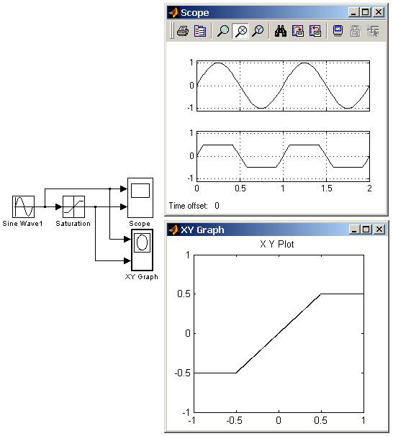

**2.Блок с зоной нечувствительности Dead Zone**

*Назначение:*

Реализует нелинейную зависимость типа "зона нечувствительности (мертвая зона)".

*Параметры:*

1.  **Start of dead zone** - Начало зоны нечувствительности (нижний порог).

2.  **End of dead zone** - Конец зоны нечувствительности (верхний порог).

3.  **Saturate on integer overflow (флажок)** - Подавлять переполнение целого. При установленном флажке ограничение сигналов целого типа выполняется корректно.

4.  **Treat as gain when linearizing (флажок)** - Трактовать как усилитель с коэффициентом передачи равным 1 при линеаризации.

Выходной сигнал блока вычисляется в соответствии со следующим алгоритмом:

Если величина входного сигнала находится в пределах зоны нечувствительности, то выходной сигнал блока равен нулю. Если входной сигнал больше или равен верхнему входному порогу зоны нечувствительности, то выходной сигнал равен входному минус величина порога. Если входной сигнал меньше или равен нижнему входному порогу зоны нечувствительности, то выходной сигнал равен входному минус величина порога.

На рис. показан пример использования блока **Dead Zone**

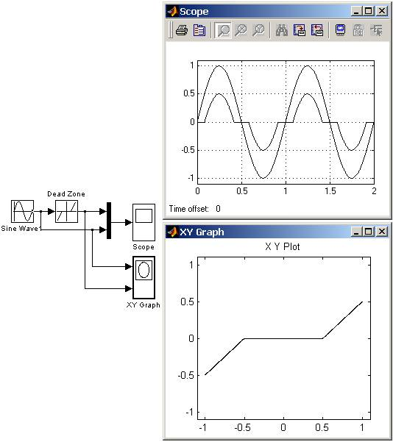

**3.Релейный блок Relay**

*Назначение:* Реализует релейную нелинейность.

*Параметры:*

1.  **Switch on point** - Порог включения. Значение, при котором происходит включение реле.

2.  **Switch off point** - Порог выключения. Значение, при котором происходит выключение реле.

3.  **Output when on** - Величина выходного сигнала во включенном состоянии.

4.  **Output when off** - Величина выходного сигнала в выключенном состоянии.

Выходной сигнал блока может принимать два значения. Одно из них соответствует включенному состоянию реле, второе - выключенному. Переход их одного состояния в другое происходит скачком при достижении входным сигналом порога включения или выключения реле. В том случае если пороги включения и выключения реле имеют разные значения, то блок реализует релейную характеристику с гистерезисом. При этом значение порога включения должно быть больше, чем значение порога выключения.

На рис. показан пример использования блока Relay. На временных диаграммах видно, что включение реле происходит при достижении входным сигналом величины 0.5, а выключение при - 0.5.

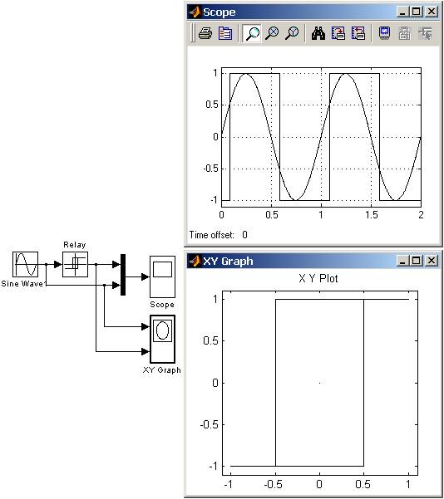

**4. Блок ограничения скорости изменения сигнала Rate Limiter**

*Назначение:* Блок обеспечивает ограничение скорости изменения сигнала (первой производной).

*Параметры:*

1.  **Rising slew rate** - Уровень ограничения скорости при увеличении сигнала.

2.  **Falling slew rate** - Уровень ограничения скорости при уменьшении сигнала.

Вычисление производной сигнала выполняется по выражению:

http://matlab.exponenta.ru/simulink/book1/images/image008.jpg,

где  
u(i) - значение входного сигнала на текущем шаге,  
t(i) - значение модельного времени на текущем шаге,  
y(i-1) - значение выходного сигнала на предыдущем шаге,  
t(i-1) - значение модельного времени на предыдущем шаге.

Вычисленное значение производной сравнивается со значениями уровней ограничения скорости Rising slew rate и Falling slew rate. Если значение производной больше, чем значение параметра Rising slew rate, то выходной сигнал блока вычисляется по выражению:

http://matlab.exponenta.ru/simulink/book1/images/image010.jpg,

где R - уровень ограничения скорости при увеличении сигнала.

Если значение производной меньше, чем значение параметра Falling slew rate, то выходной сигнал блока вычисляется по выражению:

http://matlab.exponenta.ru/simulink/book1/images/image012.jpg,

где F - уровень ограничения скорости при уменьшении сигнала.

Если значение производной лежит в пределах между нижним и верхним уровнями ограничения, то выходной сигнал блока равен входному:

http://matlab.exponenta.ru/simulink/book1/images/image014.jpg.

На рис. показан пример использования блока Rate Limiter, при подаче на его вход прямоугольного периодического сигнала.

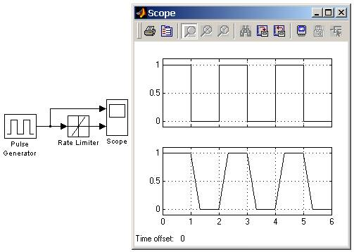

**5. Блок квантования по уровню Quantizer**

*Назначение:* блок обеспечивает квантование входного сигнала с одинаковым шагом по уровню.

*Параметры:*

**Quantization interval** - шаг квантования по уровню.

На рис.показан пример использования блока Quantizer, выполняющего квантование по уровню синусоидального сигнала. Шаг квантования задан равным 0.5.

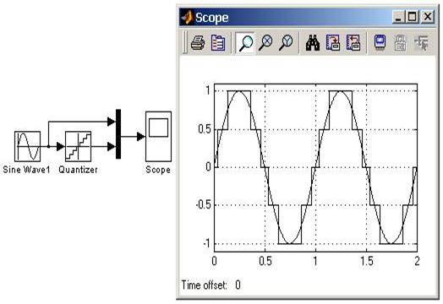

**6. Блок** **люфта Backlash**

*Назначение:*

Моделирует нелинейность типа “люфт”.

*Параметры:*1.  **Deaband width** – Ширина люфта.

2.  **Initial output** – Начальное значение выходного сигнала.

Сигнал на выходе будет равен заданному значению **Initial output**, пока входной сигнал при возрастании не достигнет значения **(Deaband width)/2**(где **U –**входной сигнал), после чего выходной сигнал будет равен **U-(Deaband width)/2.**После того как, произойдет смена направления изменения входного сигнала, он будет оставаться неизменным, пока входной сигнал не изменится на величину **(Deaband width)/2,**после чего выходной сигнал будет равен **U+(Deaband width)/2**.

На рис. показан пример работы блока **Backlash**. Входной сигнал блока гармонический с линейно возрастающей амплитудой.

**7. Блок переключателя Switch**

*Назначение:*Выполняет переключение входных сигналов по сигналу управления.

*Параметры:*

**Threshold**– Порог управляющего сигнала.

Блок работает следующим образом:  
Если сигнал управления, подаваемый на средний вход больше, чем величина порогового значения **Threshold**, то на выход блока проходит сигнал с первого (верхнего) входа. Если сигнал управления станет меньше, чем пороговое значение, то на выход блока будет поступать сигнал со второго (нижнего) входа.

На рис. показан пример работы блока **Switch**. В том случае, когда сигнал на управляющем входе ключа равен **1**, на выход блока проходит гармонический сигнал, если же управляющий сигнал равен нулю, то на выход проходит сигнал нулевого уровня от блока **Ground**. Пороговое значение управляющего сигнала задано равным **0.5**.

